**发件人:** 邓博文 [mailto:dengbw@uway.cn]   
**发送时间:** 2014年8月6日 10:20  
**收件人:** 任广; 朱丽珍  
**抄送:** 郭致毅  
**主题:** 转发: Fw: 省级网优平台三期部署周报模板-平台下发

集团要求在平台上报周报的XLS模板，请任广和朱丽珍安排。

感谢您阅读此邮件，如有问题请与我联系！

===================================================================

|  |  |
| --- | --- |
| cid:_Foxmail.0@771D248E-D67C-48BA-A195-DF0413FF3627 | **优在创新，网聚价值，智慧创造无限。** |

**邓博文 研发中心**

**电 话：** 0755-26995518-8068 手 机：13316890666

**传 真：** 0755-26995127 邮 箱：[dengbw@uway.cn](mailto:dengbw@uway.cn)

深圳市优网科技有限公司

深圳地址：深圳市南山区高新南一道中国科技开发院孵化楼313 邮 编：518057

北京地址：北京市东城区西滨河路8号院7号楼中海地产广场东塔六层 邮 编：100077   
====================================================================

个人座右铭：勿以恶小而为之 勿以善小而不为

**发件人：** [徐永](mailto:xuyong@metarnet.com)

**发送时间：** 2014-08-05 15:25

**收件人：** [邓博文](mailto:dengbw@uway.cn); [liangli](mailto:liangli@boco.com.cn)

**抄送：** [刘彬](mailto:liubin@metarnet.com); [廉明威](mailto:mwlian@metarnet.com)

**主题：** Fw: Fw: 省级网优平台三期部署周报模板-平台下发

    如有问题可以向刘彬（TEL：13911413951）咨询。

----- Original Message -----

**From:** [刘彬](mailto:liubin@metarnet.com)

**To:** [徐 永,渠 新玲](mailto:xuyong@metarnet.com,xlqu@metarnet.com)

**Date:** 2014-08-05, 14:31:05

**Subject:** Fw: 省级网优平台三期部署周报模板-平台下发

all

    下面对集团网优作业调测的流程做了说明，请查看是否有问题（部分细节可能会同部省接口不同，建议先以此邮件的沟通为准）

1 相关流程说明（是否还有问题？）

a 集团定制作业计划【平台进度文件收集_集约化文件收集】，包含一个作业内容【平台进度周报(文件收集)】

b 集团下发定制的模板（xml文件，已经下发到各省对应的FTP目录下）

c 省平台下载文件，并进行解析，解析出  作业计划相关基本信息，以及 周报模板的信息（包含两个sheet）

d 省平台根据要求，将此作业适配到对应的作业中，并按照时间要求派发工单

e 省平台相关人员接收工单，并定期填报，填报完成后生成结单工单

f 省平台将结单工单和用户填报的数据上传到集团平台

g 集团平台对上传的结单工单和用户填报的数据进行解析和呈现

2 关于xml文件的说明

前面的基本信息同部省接口一致，看部省接口文档就可以，下面将xml文件中的csv部分做个说明

关于csv文件上报的关键节点为：  TemplateInfo  -> WorkBook –> WorkSheet –>cols

a TemplateInfo为总的节点，包括一个WorkBook

b WorkBook相当于一个Excel，其属性包括：总共有几个Sheet(SheetNum)，以及这个WorkBook的ID（WorkBookID，这个ID需要填写在上报的CSV的文件名中）

c 每个WorkBook包括若干个WorkSheet

d 每个WorkSheet的基本信息包括：SheetID(重要，这个需要反映到文件名中)，ColNum(包含的列数)

e 每个WorkSheet包括若干个列

f 每个列的信息包括：列ID，名称，数据类型

另外，这个xml仅供格式联调，部分内容细节可能还要调整（比如字段类型）

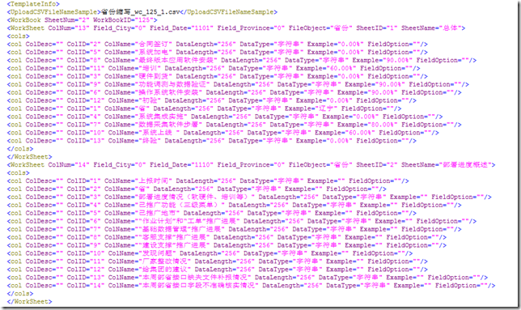

3 关于数据上报的说明

a 在工单执行完毕后，将结单工单和csv数据一起上报

b 工单还是按照5.3.8.3格式上报，比如  ZJ_WOINFO_20140731.csv

c csv数据按照附件的要求统一打成一个gz包（**这个部省接口没有明确说明**），文件名同结单工单，后缀为.gz，ZJ_WOINFO_20140731.gz

d 关于附件：首先填写一个ZJ_WOFILE_20140731.csv的附件文件名列表(同部省接口一致)

   在gz包中，包括两个文件:（**部省接口没有明确说明，建议先以这个为准**）

   ZJ_WORKDATA_125_1_20140731.csv:  sheet【总体】中对应的数据

   ZJ_WORKDATA_125_2_20140731.csv：sheet【部署进度概述】中对应的数据

   文件名格式：省份_WORKDATA_WORKBOOKID_WORKSheetID_YYYYMMDD.csv

有问题及时沟通

**From:** [yangtx](mailto:yangtx@chinatelecom.com.cn)

**Sent:** Tuesday, July 29, 2014 1:26 PM

**To:** [徐永-天元](mailto:xuyong@metarnet.com) ; [刘彬](mailto:liubin@metarnet.com) ; [邓博文-优网](mailto:dengbw@uway.cn) ; [梁丽-亿阳](mailto:liangli@boco.com.cn) ; [梁志和](mailto:zhliang@metarnet.com) ; [xlqu](mailto:xlqu@metarnet.com)

**Cc:** [陈百鹏](mailto:chenbp@chinatelecom.com.cn)

**Subject:** 省级网优平台三期部署周报模板-平台下发

本周调试集团-省作业接口，以平台进度周报上报进行调试。

1、天元配置集团侧作业，并下发至各省；

2、周五前江苏、安徽、天元片区所有省上报；

3、下周五前所有三期部署省通过平台上报周报。

各厂家分解任务，制定绩效奖惩。

杨太星 18910188660

中国电信集团公司

网络运行维护事业部

无线网优管理处

[yangtx@chinatelecom.com.cn](mailto:yangtx@chinatelecom.com.cn)